# 配置好TortoiseGit后，克隆项目有两个注意点

1. 克隆下载的链接必须是ssh链接

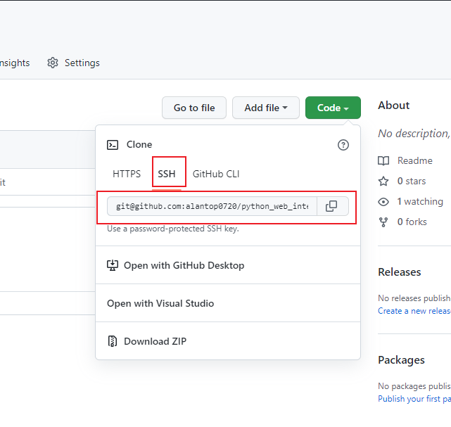

1. 克隆下载的时候记得加载秘钥

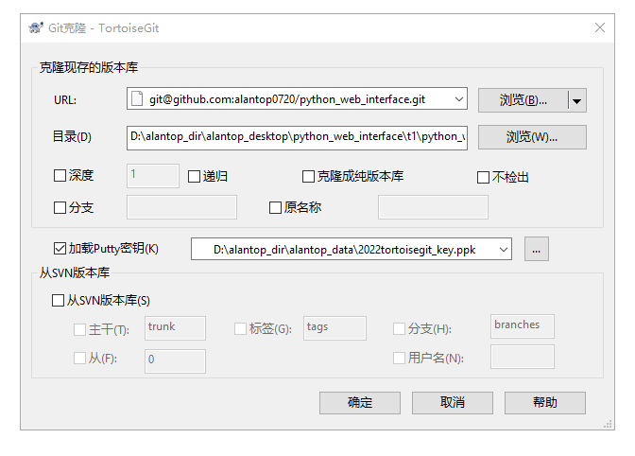

# 秘钥的配置位置：

